

RESOLUCIÓN DA ALCALDÍA
JULIO IGNACIO IGLESIAS REDONDO (1 para 2)
Alcalde
Data de Sinatura: 06/06/2025
HASH: 4804a2ef95e66dabb00005dbb1ffc969

Comisión seleccionadora Auxiliares da Policía Local 2025

Expediente electrónico: 633/2025

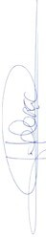
A vista das Bases para a contratación en réxime laboral temporal de catro (4) auxilares da Policía Local
Aprobadas e iniciada convocatoria de contratación, visto-los preceptos de xeral aplicación, en especial a Lei 7/1985, de 2 de abril Reguladora das Bases de Réxime Local, o Real Decreto Lexislativo 781/1986, de 18 de abril, polo que se aproba o Texto Refundido da Disposicións Legais vixentes en materia de Réxime Local, o Real Decreto 2568/1986, de 28 de novembro polo que se aproba o Regulamento de Organización, Funcionamento e Réxime Xurídico das Entidades Locais e a Lei 5/1997, de 22 de xullo de Administración Local de Galicia:
MANUEL LARROSA RODRÍGUEZ (2 para 2)
Secretario - Interventor
Data de Sinatura: 06/06/2025
HASH: 42236d005838fae2f8d7255a62c2a46a
DECRETO
Número: 2025-0490 Data: 06/06/2025

VEÑO EN RESOLVER
1.- Admitir definitivamente aos aspirantes que se citan a continuación:
- Álvaro Romaus Rañales
- Celia Meizoso Romero
- César López Santiago
- Perfecto Velo Varela
- Raquel Tarrio Parada

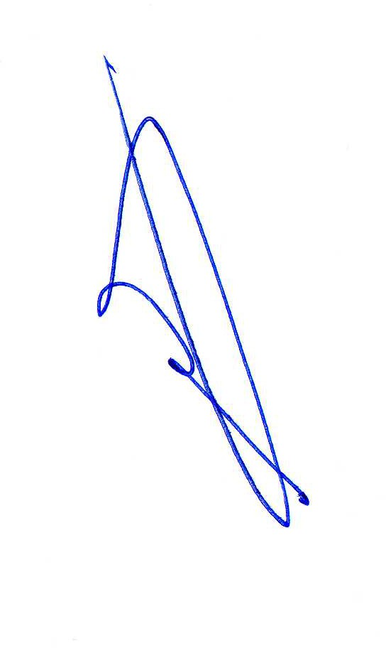
2.- Excluir a:
Cod. Validación: 779ADMQHF72G2SQQDCPLSDZ34
Corrección: https://ares.sedelectronica.es/
Documento asinado electronicamente desde a plataforma xestiona esPublico | Páxina 1 a 2
  - Ninguén
3.- Designar aos membros da Comisión seleccionadora do seguinte xeito: Presidente: Jaime Alberto Domínguez Fernández
Secretaria: Isabel Margharetto Rodriguez
Vogais: Angel Rodriguez Calviño Oscar García Bello Rocío Castro Pico

4.- Fixar a Proba de Coñecementos para o Xoves 12 de xuño ás 10:30 no Salón de Plenos do Concello e ás 12:00 as probas físicas.






Cod. Validación: 779ADMQHF72G2SQQDCPLSDZ34
Así o acorda e dispón o Sr. Alcalde-Presidente, D. Julio Ignacio Iglesias Redondo, en
Ares a, seis de xuño de dous mil vinte e cinco, do que eu Secretario dou fe.
Corrección: https://ares.sedelectronica.es/
Documento asinado electronicamente desde a plataforma xestiona esPublico | Páxina 2 a 2

DECRETO
Número: 2025-0490 Data: 06/06/2025

